手机设置地震预警功能操作方法

地震作为一种强烈而不可预测的自然灾害，给人们的生命和财产安全带来了巨大的威胁。然而，随着科技的不断进步和智能手机的普及，手机地震预警功能的开启成为了我们筑起生命安全的坚实防线，请广大市民注意开启手机地震预警功能。下有不同手机的地震预警开启方法，仅供参考：

（一）vivo手机

1.首先要打开vivo手机【天气】系统，在桌面上就可以找到天气；

2.打开天气之后，点击右上角的两个点菜单按键，打开可以看到有【设置】；

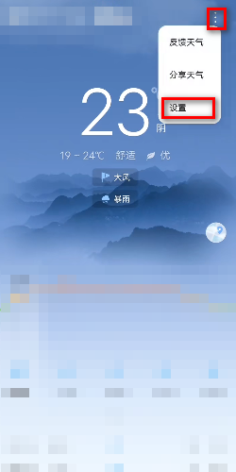

3.点击进入设置界面，在下面位置就会有【地震预警】，点击开启即可。

（二）oppo手机

1.在手机设置菜单中点击【安全】；

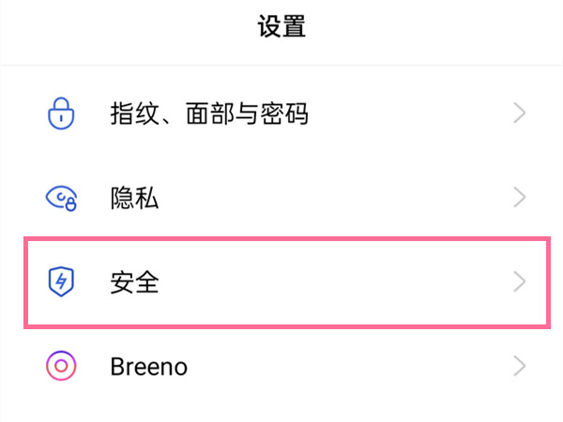

2.点击【sos紧急联络】选项，点击【自然灾害预警】；

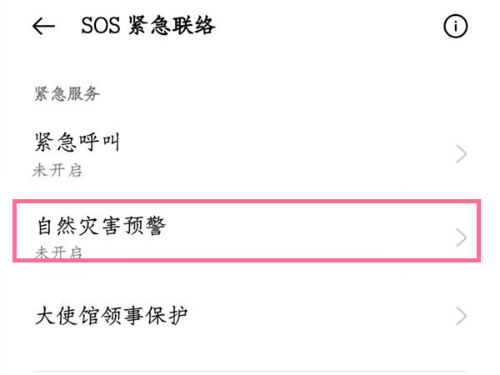

3.打开 【地震预警】右侧的开关即可。

（三）华为手机

1.还是在华为手机中找到【设置】，进入设置往下拉找到【安全】；

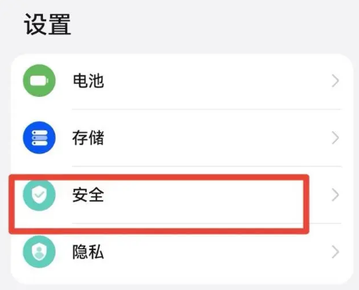

2.在安全中下面会有【应急预警通知】，点击打开这个功能；

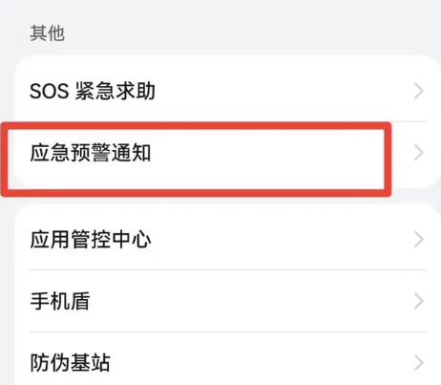

3.在上方位置就是【地震预警】，点击右侧的开启按键即可。

（四）荣耀手机

1.打开荣耀手机之后，找到手机中的【设置】功能；

2.在设置中往下拉可以看到有【安全】功能，点击打开这个安全；

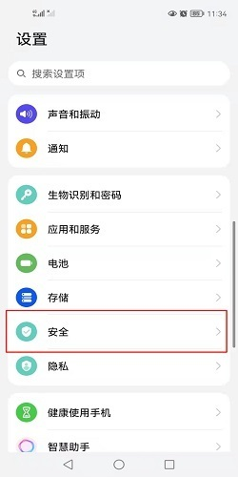

3.然后这里就会有【应急预警通知】，点击进入之后点击开启即可。

（五）小米手机

1.打开小米手机上的【手机管家】；

2.点击进入之后，找到【家人关怀】；

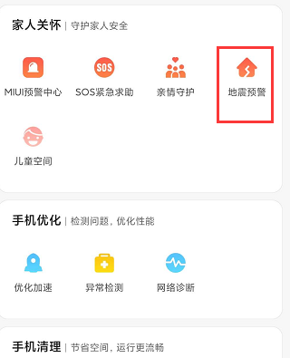

3.接着点击【地震预警】，最后点击【启用地震预警及求助功能】选项。

**Tips:一般来说，在手机设置直接搜索地震预警，点击进入开启即可。**